ΤΡΙΓΩΝΑΚΙΑ ΤΟΣΤΑΚΙΑ
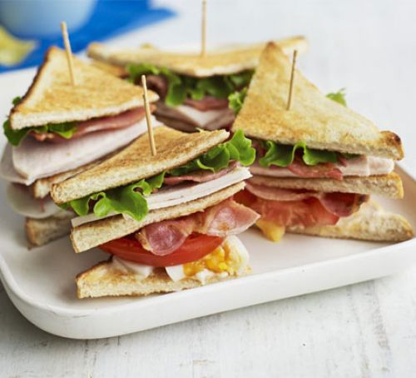

ΥΛΙΚΑ
1 Πακέτο σαλάμι
1 Πακέτο κασέρι
1 μαγιονέζα
1 Πακέτο τοστ

ΕΚΤΕΛΕΣΗ
Παίρνουμε ψωμί τοστ βάζουμε μαγιονέζα, σαλάμι και κασέρι. Μετά κόβουμε σαν τριγωνάκια, και είναι έτοιμα τα τοστάκια μας.

Ενγκίν

